Муниципальное бюджетное образовательное учреждение для детей-сирот и детей, оставшихся без попечения родителей (законных представителей) "Специальная (коррекционная) школа-интернат для детей-сирот и детей, оставшихся без попечения родителей (законных представителей), с ограниченными возможностями здоровья № 27, VIII вида"

Рекомендательный список

Кемерово, 2014

Составитель:

Калашникова М. А., зав. библиотекой

«В стране Мультяндии!» Текст: рекомендательный список для воспитанников школы интерната № 27 VIII вида. – Кемерово, 2014; сост. М. А. Калашникова. – Кемерово, 2014. - 10 с.

От составителя
Дорогой друг! Данное издание содержит рекомендательный список мультфильмов DVD под названием «В стране Мультляндии!».
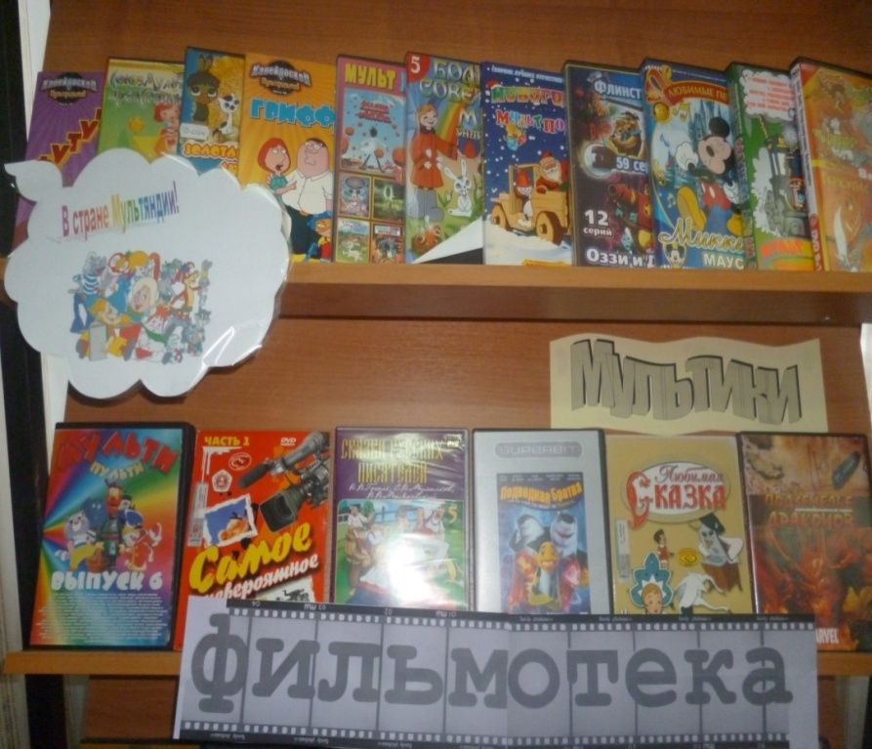
В издании представлен перечень DVD изданий с захватывающими и комическими чудесными историями, великолепными и потрясающими приключениями героев из мультфильмов. Ты поймешь, что такое настоящая дружба, ответственность и прощение. Представленные мультфильмы в подобранном списке станут настоящим развлечением для тебя.

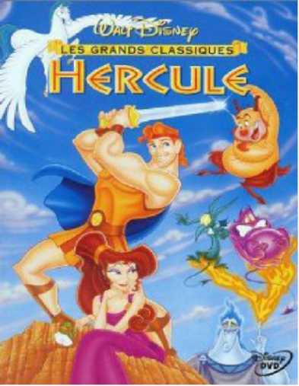
1. Лучшие мультфильмы мира [Электронный ресурс] : сб. мультфильмов «Геркулес». - М. : Русский фильм, 2005. - 1 электрон. опт. диск.
На диске содержится несколько мультфильмов:
«Геркулес», «12 дней рождества», «Иисус и битва за Иерихон»,
«Тайная вечеря, распятие и воскрешение». В этих историях ты увидишь потрясающие приключения доброго и мужественного Геркулеса. Для тебя будет просто и увлекательно познакомиться со сложной исторической темой о смерти и воскрешении Иисуса, ты окунешься в чудеса, которые позволили израильтянам покинуть египетскую землю много лет назад

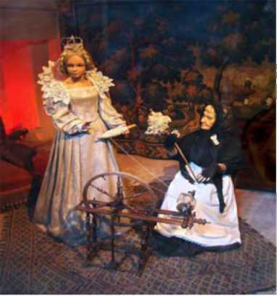

2. Лучшие мультфильмы мира [Электронный ресурс] : сб. мультфильмов «Спящая красавица». - М. : Русский фильм , 2005. - 1 электрон. опт. диск.

На диске содержаться несколько мультфильмов: «Спящая красавица». «Принц и нищий», «Покахонтас», «Лев и Лео».
Это яркие, живые истории, наполненные захватывающими приключениями и сюрпризами, будет настоящим подарком для тебя. Посмотрев этот диск, ты получишь массу удовольствия от захватывающих и отважных приключений героев.

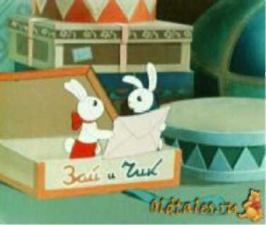

3. Разноцветные сказки малышам [Электронный ресурс] : мультфильмы / реж.-постановщик М. Пащенко ; автор сценария Георгий Алексеевич Скребицкий. - М. : ТВИК , 2007. - 1 электрон. опт. диск. - (Сказки для детей). На диске содержаться несколько мультфильмов: «Лесные путешественники», «Крашеный лис»,
«Машенькин концерт», «Зай и Чик», «Тихая поляна», «Крепыш», «Дудочка и кувшинчик». Увлекательные истории поднимут настроение, и тебе захочется смотреть эти мультфильмы снова и снова. Этот диск останется любимым на долгие годы.

4. Дедушкины сказки [Электронный ресурс] : мультфильмы / реж.-постановщик В. Брумберг ; автор сценария М. Ерзикян. -Москва : ТВИК, 2007. - 1 электрон. опт. диск. - (Разноцветные сказки. Сказки для детей)
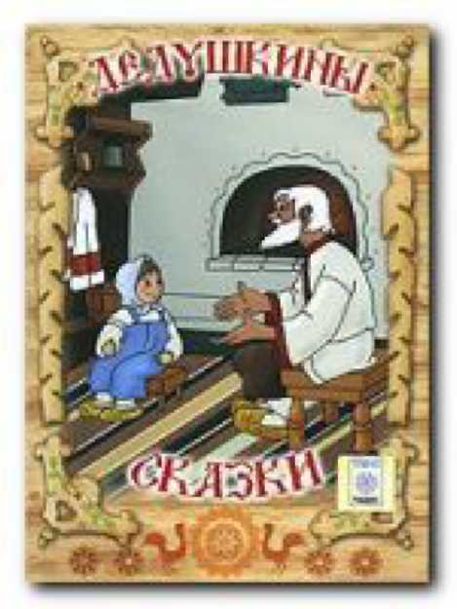
На диске содержаться несколько мультфильмов:
«Чудесный колокольчик», «Крашеный лис», «Сказка о солдате», «Чудо мельница», «Волшебная птица», «Веселый огород» -добрые мультфильмы, на которых выросло не одно поколение зрителей, понравятся и тебе

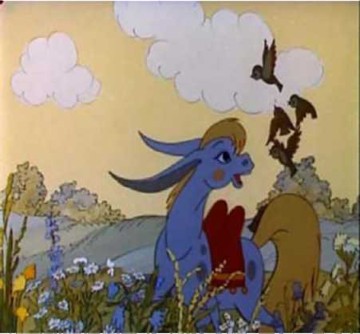

5. Русские сказки [Электронный ресурс] : мультфильмы / реж.-постановщик И. Иванов-Вано ; автор сценария Н. Рожков. - М. : ТВИК, 2007. - 1 электрон. опт. диск. -(Разноцветные сказки. Сказки для детей). На диске содержаться несколько мультфильмов: «Конек - горбунок», «Сказка о семи богатырях» - истории, несущие волшебство познания и мудрость, будут завораживать тебя.

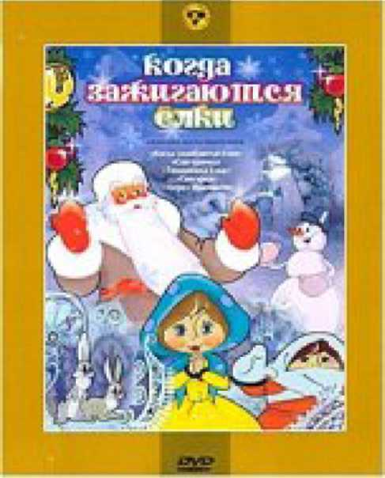

6. Разноцветный Новый год [Электронный ресурс] : мультфильмы / автор сценария Владимир Григорьевич Сутеев. - М. : ТВИК, 2007. - 1 электрон. опт. диск. - (Сказки для детей).
На диске содержаться несколько мультфильмов:
«Когда зажигаются ёлки», «Новогодняя ночь», «Сарминко», «Песенка радости», «Таежная сказка». Ты окунешься в ожидание праздника, где не придется скучать.

7. В мире сказок [Электронный ресурс] : сб. мультфильмов. Вып. 6 . - М. : Крупный план, 2006. - 1 электрон. опт. диск.
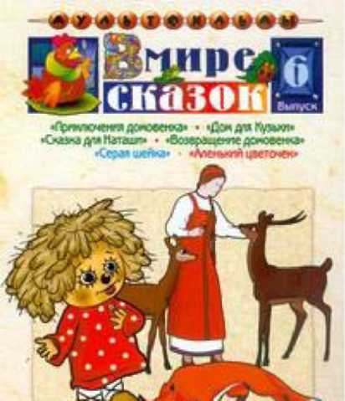
На диске содержаться несколько мультфильмов:
«Приключения домовенка», «Дом для Кузьки», «Сказка для Наташи», «Возвращение домовенка», «Серая шейка», «Аленький цветочек». Эти истории вызовут восторг смесью волшебства, отважных приключений и романтики.

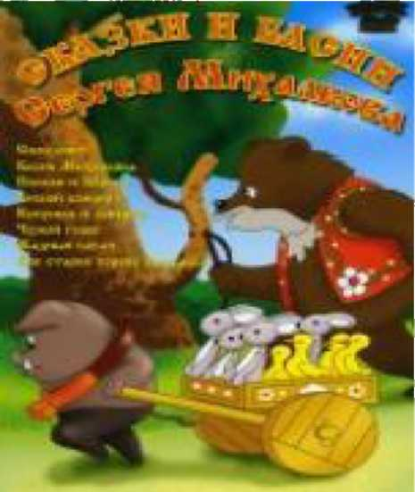

8. Сказки и басни Сергея Михалкова [ Электронный ресурс] : мультфильмы / реж.-постановщики Д. Бабиченко, И. Иванов-Вано ; автор сценария Сергей Владимирович
Михалков. - М. : ТВИК, 2007. - 1 электрон.
опт. диск.
На диске содержаться несколько мультфильмов:
«Симулянт», «Басни Михалкова», «Лесной концерт», «Кукушка и скворец», «Чужой голос», «Жадный богач», «Как старик корову продавал» Актуальные и жизненные мультфильмы остаются любимыми для многих поколений зрителей.

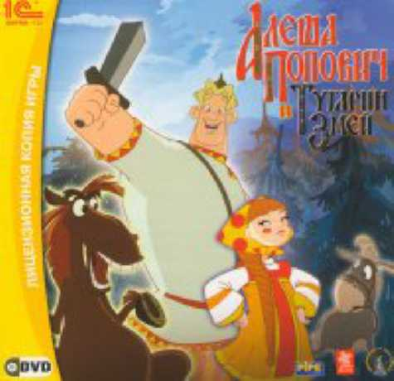

9. Алеша Попович и Тугарин Змей [ Электронный ресурс] : мультфильм / реж.-постановщик Константин Бронзит ; автор сценария Максим Свешников. - М. : Союз-Видео, 2005. - 1 электрон. опт. диск.

Красочный Российский суперхит, созданный на основе старинных русских былин. Острый юмор, бесчисленное количество смешных ситуаций не оставят равнодушным твое внимание.

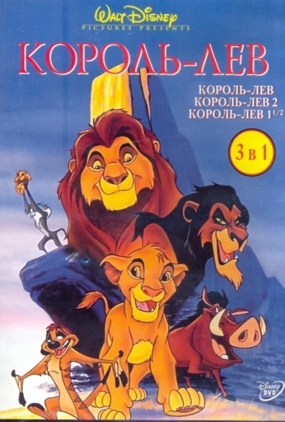
10. Король - лев [ Электронный ресурс] : мультфильмы / реж.-постановщики Д. Бабиченко, И. Иванов-Вано ; автор сценария Сергей Владимирович
Михалков. - М. : ТВИК, 2007. - 1 электрон.
опт. диск.
На диске содержаться несколько мультфильмов:
«Король - лев», « Король – лев 2», «Король – лев 1 (1/2)
Актуальные и жизненные мультфильмы остаются любимыми для многих поколений зрителей

11. Сказки русскиз писателей [ Электронный ресурс] : мультфильмы / реж.-постановщики З. и В. Брумберг, Л. Бредис ; автор сценария З. Калик, С. Михалков, Д. Бабиченко, Ю. Ганф. - М. : ТВИК, 2007. - 1 электрон.
опт. диск.
На диске содержаться несколько фильмов:
«Пропавшая грамота», «Лесной концерт», «Охотничье ружьё», «Кем быть?»
Актуальные и жизненные фильмы остаются любимыми для многих поколений зрителей

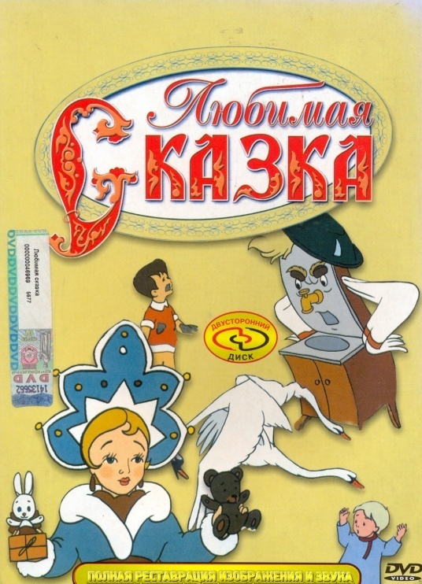
12.Любимая сказка [ Электронный ресурс] : мультфильмы / реж.-постановщики Д. Бабиченко, И. Иванов-Вано ; автор сценария Сергей Владимирович
Михалков. - М. : ТВИК, 2007. - 1 электрон.
опт. диск.
На диске содержаться несколько мультфильмов:
«Золтоая антилопа», Карандаш и клякса», Когда зажигаются ёлки», «Братья Лю», «Валидуб», «Волшебный клад», «Гуси-лебеди», «Дедушка и внучек», «Жёлтый аист», «Кукушка и скворец», «Лев и заяц», «Лиса – строитель», «Мойдодыр», «На лесной эстраде», «Олень и волк», «Полкан и шавка», «Сердце храбреца», «Сказка о рыбаке и рыбке», «Чудесный колокольчик», «Три мешка хитрости», «Сказка старого дуба».
Актуальные и жизненные мультфильмы остаются любимыми для многих поколений зрителей

13. Князь Владимир [Электронный ресурс] : мультипликационный фильм / реж.-постановщик Юрий Кулаков; автор сценария Андрей Иванович Добрунов. - М. : Продюсерская компания Контакт, 2006. - 1 электрон. опт. диск. - (Тысячу лет назад он сделал Русь великой)
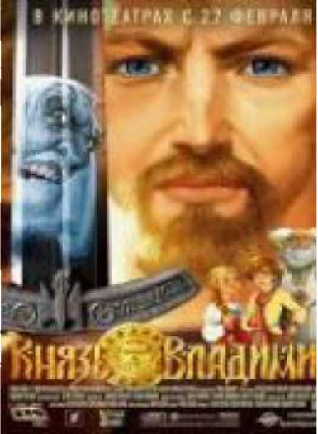

В основе сюжета лежат героические события тысячелетней давности. Ты окунешься в захватывающий мир приключений. Интересная история на протяжении многих лет останется любимой в твоей коллекции.

Наш адрес г. Кемерово, ул. 4-я Цветочная, 15

